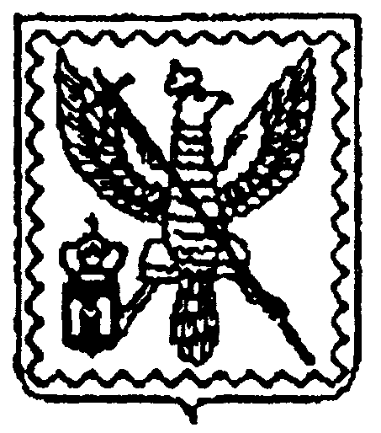

АДМИНИСТРАЦИЯ МУНИЦИПАЛЬНОГО РАЙОНА
"МОСАЛЬСКИЙ РАЙОН"

Калужской области

ПОСТАНОВЛЕНИЕ

22 марта 2013 года |  | г. Мосальск |  | № 234

О внесении изменений в постановление администрации муниципального района «Мосальский район» от 29 ноября 2012 г. № 628 «Единовременная социальная помощь супружеским парам в связи с юбилеями совместной жизни»

В соответствии с поручением Президента Российской Федерации (Пр-605, подпункт «б» пункта 4, от 10.03.2011), руководствуясь постановлением администрации муниципального района «Мосальский район» от 7 февраля 2011 г. № 53 «Об утверждении порядка разработки и утверждения административных регламентов предоставления муниципальных услуг администрацией МР «Мосальский район», ее структурными подразделениями и муниципальными учреждениями Мосальского района, администрация муниципального района «Мосальский район»

ПОСТАНОВЛЯЕТ:
1.Внести изменения и дополнения в постановление администрации муниципального района «Мосальский район» от 29 ноября 2012 г. № 628 «Единовременная социальная помощь супружеским парам в связи с юбилеями совместной жизни»:
- в административный регламент по предоставлению государственной услуги «Единовременная социальная помощь супружеским парам в связи с юбилеями совместной жизни» внести следующие изменения и дополнения:
1.1. Пункт 3.2. дополнить предложениями следующего содержания:
В рамках исполнения государственной услуги заявитель вправе подать заявление о единовременной социальной помощи супружеским парам в связи с юбилеями совместной жизни с использованием федеральной государственной информационной системы «Единый портал государственных и муниципальных услуг» (www.gosuslugi.ru), в том числе с использованием универсальной электронной карты. Для подачи заявления с помощью указанной системы заявитель должен зарегистрироваться на Портале государственных услуг. Дальнейшая авторизация заявителя на Портале государственных услуг может производиться посредством универсальной электронной карты или вводом необходимых ключей доступа.
1.2. Пункт 4 дополнить предложениями следующего содержания:
Количество взаимодействий заявителя (физического лица) с должностными лицами при предоставлении государственной услуги – 1.
Количество взаимодействий заявителя (представителей бизнес сообщества – юридических лиц и индивидуальных предпринимателей) с должностными лицами при предоставлении государственной услуги – 2.
1.3. В пункте 14 Максимальный срок (время) ожидания в очереди при подаче заявления в письменном виде на предоставление государственной услуги с 20 минут заменить на 15 минут.
1.4. Пункт 17.2. дополнить предложениями следующего содержания:
Соблюдение числа взаимодействий заявителя (физического лица/представителей бизнес сообщества- юридических лиц и индивидуальных предпринимателей) с должностными лицами при предоставлении государственной услуги.
2.Контроль за исполнением настоящего постановления возложить на и.о.управляющего делами администрации МР «Мосальский район» Л.Е.Беркутову.

Глава администрации
муниципального района
«Мосальский район» А.В. Иванов

Направлено:
Андреевой Е.В. -1 экз.
Фроловой А.Д. – 1 экз.
Паршутиной Е.Н. – 1 экз.
Беркутова Л.Е..
Андреева Е.В.
исп.Фролова А.Д.

